申报注意事项

一、申报人（单位）注意事项

1.如实填写相关信息，申报表中所有项目不能空白。其中，联系电话必须填写本人手机号码。

2.认真核实电子版和纸质版材料是否相符，编排顺序是否一致。

3.准确把握申报条件，其中要特别留意以下条件：

优秀共青团员：专职团干部以及1993年4月1日至2007年4月1日以外出生的共青团员均不参加评选；申报名额分配表中，中学的名额（寻找“最美南粤少年”活动）中产生，各综合名额、专项名额之间不互相占用。

优秀共青团干部：地市级团委班子成员不参加评选。

4.团龄、团干部工作时间均截止2021年4月1日，所获荣誉应为2016年1月以后。

二、各地市团委及有关单位团委推报注意事项

**（非常重要）**1.各地各单位在推报时一定要按照要求认真填写推荐申报各奖项个人与单位的汇总表（文件夹建立样板中的**“2020-2021年度广东省两红两优申报汇总表”**），表内的以往获得奖项请控制在200字以内。

1. “分类统计表”请注明各类群体团员、团干、团委、团支部推报数目及所属群体占有比例。

3.按申报通知要求和以上注意事项认真核对。

4.推报材料需汇总后于4月2日前上报。逾期不报、材料不全的，视为自动放弃，一律不予补报。申报材料禁止过度包装，普通A4纸黑白打印即可。

5.纸质版依照类别分开邮寄：  
【团省委基层组织建设部】广州市越秀区寺贝通津1号大院团省委基层组织建设部 汤智勇（收），联系电话：020-87195626；

【团省委学校部】广州市越秀区寺贝通津1号大院团省委学校部 韦朝铭（收），联系电话：020-87195615；  
【团省委少年部】广州市越秀区寺贝通津1号大院团省委少年部 张霭之（收），联系电话：020-87195618。

6.[电子版应清晰分类，依照类别分别发至指定邮箱（团省委基层组织建设部tsw_jcb@gd.gov.cn、团省委学校部tsw_xxb@gd.gov.cn、团省委少年部](mailto:8.电子版应清晰分类，依照类别分别发至指定邮箱（团省委基层组织建设部tsw_jcb@gd.gov.cn、团省委学校部xxb@gdcyl.org、团省委少年部)tsw_snb@gd.gov.cn ）。各有关单位应将推报材料通过邮件汇总发送，请勿分开发送。

7.各地市和有关单位团委发送电子版申报材料时，应该清晰分类。请按照压缩包中的文件夹建立样板建立三级文件夹，**一级文件夹**命名格式：省五四表彰材料-xx单位；**二级文件夹**含：7个奖项（每个奖项独立设立一个文件夹，命名格式：xx单位-xx奖项），汇总表（设立文件夹，命名格式：xx单位-xx汇总表），“广东省两红两优分类统计表”（EXCEL文档）；**三级文件夹：**7个奖项文件夹（每个推报单位或个人建立一个独立文件夹，该文件夹包含推报单位或个人《申报表》《事迹材料》《主要事迹简介》及荣誉证书和换届文件扫描件，命名格式：xx奖项-姓名（团组织名称））；汇总表文件夹内的“2020-2021年度广东省两红两优申报汇总表”（EXCEL文档）含有8个工作表，分别对应7个奖项，详细情况请参看样板文件夹。

**8.申报材料需要排序的，请推报单位在汇总表里标注。**

9.根据工作安排，请各地市团委同步梳理核实本地区本系统2020年以来因违纪违法受到处理的广东省“两红”“两优”获得者相关情况。广东省五四红旗团委（团支部）违纪违法情况主要包括：（1）严重违犯党的纪律或团的纪律，被改组或解散的；（2）严重违纪违法、造成恶劣影响的；（3）隐瞒情况、弄虚作假骗取荣誉的；（4）拒不执行或擅自改变同级党组织、上级团组织决定，情节严重的。“广东省优秀共青团员”“广东省优秀共青团干部”违纪违法情况主要包括：（1）因违法犯罪被依法追究刑事责任的；（2）因违纪违法受到撤销党内职务、留党察看、开除党籍党纪处分，或被取消预备党员资格的；（3）因违纪违法受到降级、撤职、开除政务处分的；（4）因违纪违法受到撤销团内职务、留团察看、开除团籍团纪处分的；（5）隐瞒情况、弄虚作假骗取荣誉的；（6）非法离境的；（7）道德品质败坏、腐化堕落等造成恶劣影响的。

三、填表说明

（一）关于申报单位名称和个人的填写

1.填写原则

一是所在地域要从市级行政区划写起，一直写到申报人（申报单位）所在层级的行政区划，基本的格式为“地级市+市辖区、县级市、县名称+乡镇、街道名称+村、社区名称+所在单位名称+身份职务名称（团组织名称）”。其中，如果所在地区为县级市，则不用写地市级行政单位名称；如果单位是军队、中央企业或者高等院校，不用填写所在地域名称，直接写单位名称，其他各类单位的所在区域名称要写到对应的层级，如：省属企业要冠以省份名称，县级中学要冠以所在省份、地市和县区的名称。

二是所有行政区划名称和单位名称都要用规范全称，如：“中国移动通信集团广东有限公司”。

三是单位有多个层级的，要从最高层级的名称写起，直到申报人或申报单位的名称，如：“中国人民武装警察部队广东省总队惠州市支队博罗县中队团支部”。

2.填写格式范例

一般情况：所属行政区域+工作单位+身份职务，如××市××县××局办公室科员；××市××区××街道团工委书记。

普通高校：高校全称+院系+专业+班级，如：××大学××院系××专业××班团支部副书记；××大学××院系××专业××班团支部。

普通中学：所属行政区划名称+学校名称+班级名称+身份职务（团组织名称），如：××市××县××中学××班学生；××市××市××中学团委。

中职、技工学校：地市+学校全称+专业+班级，如××市××学校××专业××班学生；××市××学校××专业××团支部。

中央企业：××集团公司××有限责任公司××分公司××工作岗位；××集团公司××有限责任公司××分公司团委。

地方企业及非公企业：所属行政区域名称+××集团公司××有限责任公司××分公司××工作岗位；所属行政区域名称+××集团公司××有限责任公司××分公司团支部。

三支一扶计划：××省××县××乡××工作人员（三支一扶志愿者）。

大学生村官：××市××县××乡镇××村主任助理（大学生村官）。

（二）关于奖励和荣誉的填写

1.奖励情况只填写市级及以上表彰。市级团委表彰的奖项，应该是市级团委主办或协办的综合类奖项，**不包括竞赛类、提名奖**。非市级团委表彰的奖项，应是市级其他部门表彰的**综合类**奖项，如市三好学生。

2.纸质版材料应附上相关的荣誉证书和换届文件复印件，电子版材料应附上相关的荣誉证书和换届文件扫描件。

（三）关于通讯地址和联系方式的填写

1.通讯地址需填写完整，所有行政区划名称、单位名称都要用规范全称，如：广州市白云区××路××号××单位。

2.在填写联系电话的同时也可加注QQ号、微信号等网络通讯联系方式。

（四）关于广东“智慧团建”系统数据的查询

1.平均业务及时响应率查询办法

各类申报表中的“平均业务及时响应率”一栏，申报人（单位）需登录广东“智慧团建”系统查询“本级及下级及时响应率”并计算得出。

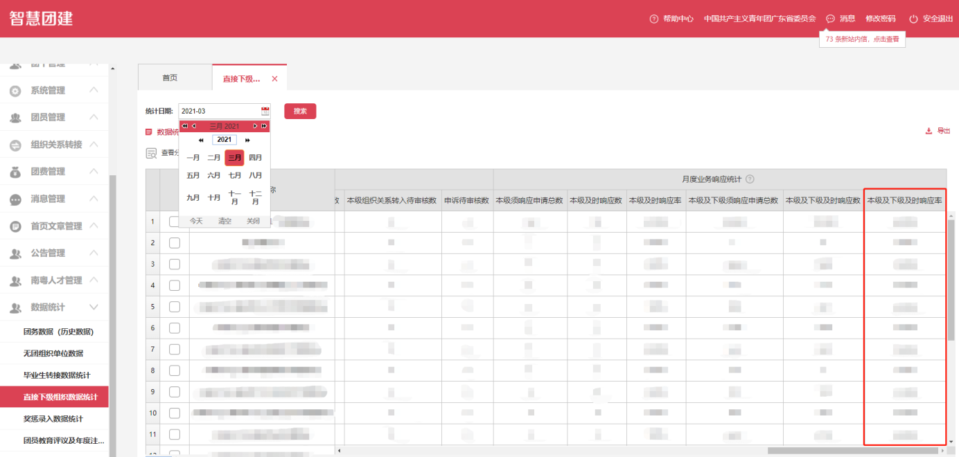

如图所示，点击数据统计模块，查看到本级及下级团组织2020年1月至2021年3月“本级及下级业务响应率”数据，按照以下公式计算得出“平均业务及时响应率”：



注意：

（1）申报人（单位）所在团组织查询的每个月数据中，如“需响应申请总数”为零，则该月的“及时响应率”不纳入计算范围。如：XX团总支2020年1月的需响应申请总数为0，则按照公式直接计算其他月份的及时响应率平均值即可。

（2）推报单位须对申报人（单位）的平均业务及时响应率进行二次核准，在系统“查看组织树”模块找到申报人（单位）所在团组织，双击打开组织详情，点击“本级及所有下级团组织的数据分析表”，即可查询并计算平均业务及时响应率。

2.团员连续3个月未交团费比例查询办法

各类申报表中的“团员连续3个月未交团费比例”一栏，申报人（单位）需登录广东“智慧团建”系统点击“团费查询”即可查询“连续3个月未交团费团员数”。

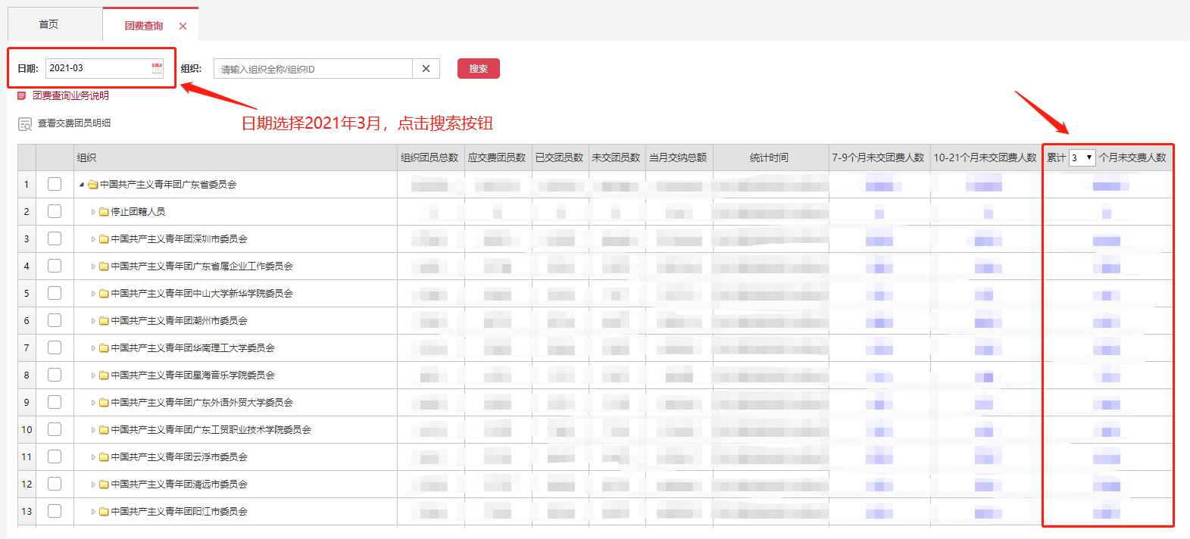

3.团组织“两制”完成情况查询办法

统计表中的“团员教育评议与年度团籍注册”一栏，各级团组织登录广东“智慧团建”系统点击“数据统计”—“团员教育评议及年度注册数据统计”即可查询团员教育评议结果及年度团籍注册情况。

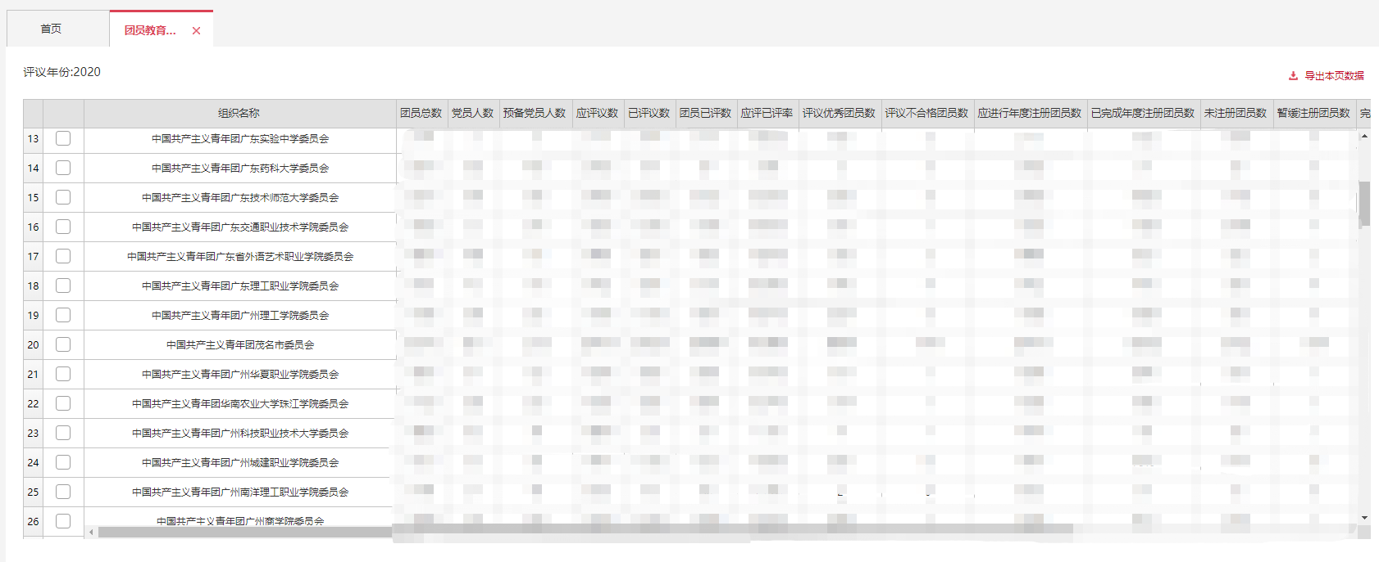

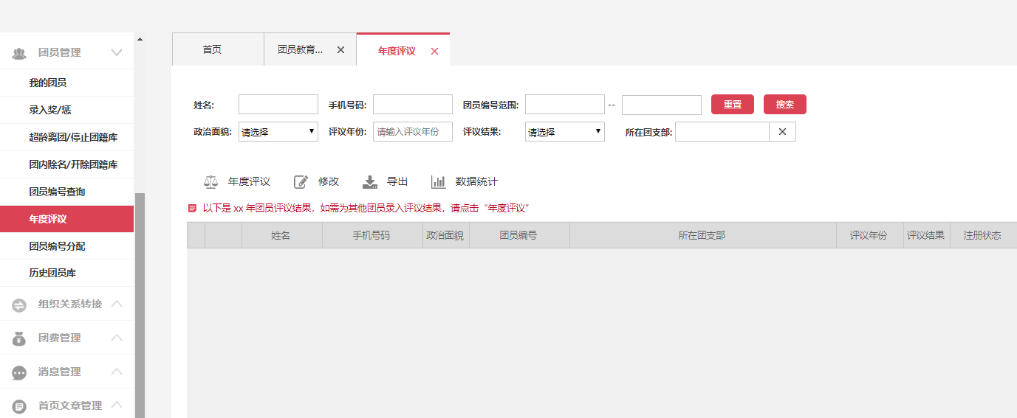团员团员教育评议及年度注册结果，各级团组织可登录广东“智慧团建”系统点击“组织管理”—“年度评议”即可查询团员教育评议结果及年度团籍注册结果。

4.团（总）支部“对标定级”完成情况查询办法

统计表中的“团（总）支部“对标定级”完成情况”一栏，各级团组织登录广东“智慧团建”系统点击“组织管理”—“直接下级”—“下级数据统计”即可查询团（总）支部“对标定级”完成情况。

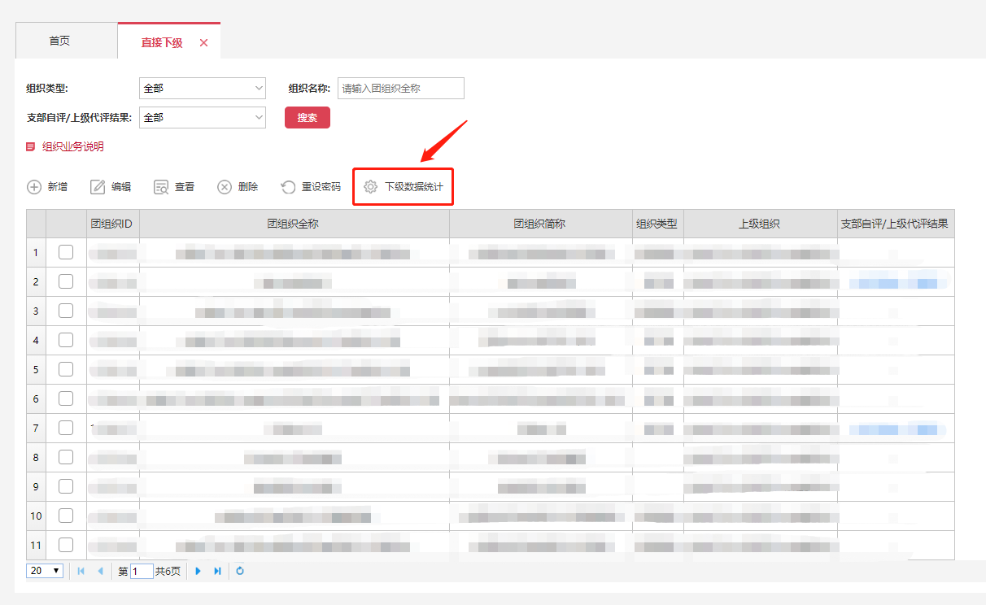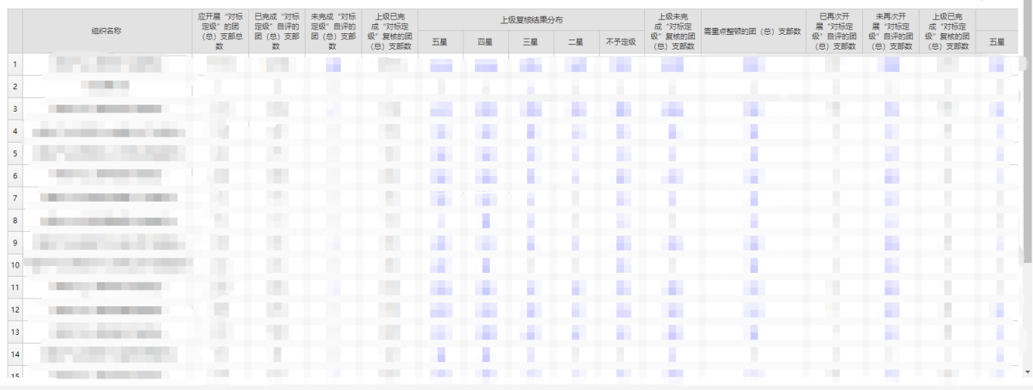

附件2

申报材料清单

一、“广东省五四红旗团委”申报材料清单

**纸质版和电子版：**

1.“广东省五四红旗团委”申报表（盖章）

2.“广东省五四红旗团委”汇总表（盖章）

3.申报事迹材料（2000字以内）

**电子版：**

4.团委最近一次换届证明材料（如上级批复等）

5.所获荣誉证明材料

6.落实“三会两制一课”相关证明材料（如会议记录等）

二、“广东省五四红旗团支部”申报材料清单

**纸质版和电子版：**

1.“广东省五四红旗团支部”申报表（盖章）

2.“广东省五四红旗团支部”汇总表（盖章）

3.申报事迹材料（2000字以内）

**电子版：**

4.团委最近一次换届证明材料（如上级批复等）

5.所获荣誉证明材料

6.落实“三会两制一课”相关证明材料（如会议记录等）

三、“广东省优秀共青团员”申报材料清单

**纸质版和电子版：**

1.“广东省优秀共青团员”申报表（盖章）

2.“广东省优秀共青团员”申报名单汇总表（盖章）

3.申报事迹材料（2000字以内）

**电子版：**

4. 教育评议等次证明材料（如会议记录或评议结果等）

5. 所获荣誉证明材料

6.上年度和累计志愿服务时长证明材料（各地可结合实际，采用地方志愿服务信息系统中的证明或截图）

四、“广东省优秀共青团干部” 申报材料清单

**纸质版和电子版：**

1. “广东省优秀共青团干部”申报表（盖章）

2. “广东省优秀共青团干部”申报名单汇总表（盖章）

3.申报事迹材料（2000字以内）

**电子版：**

4. 从事团的工作年限、2020年度本人所属团组织述职评议考核综合评价等次和2020年度工作考核结果等证明材料

5. 所获荣誉证明材料

五、“广东省五四红旗团委标兵”申报材料清单

**纸质版和电子版：**

1. “广东省五四红旗团委”申报表（盖章）

2. “广东省五四红旗团委标兵”申报名单汇总表（盖章）

3. 申报事迹材料（2000字以内）

**电子版：**

4. 团委最近一次换届证明材料（如上级批复等）

5. 所获荣誉证明材料

6. 落实“三会两制一课”相关证明材料（如会议记录等）

六、“广东省五四红旗团支部标兵”申报材料清单

**纸质版和电子版：**

1. “广东省五四红旗团支部”申报表（盖章）

2.“广东省五四红旗团支部标兵”申报名单汇总表（盖章）

3. 申报事迹材料（2000字以内）（纸质版和电子版）

**电子版：**

4. 落实“三会两制一课”相关证明材料（如会议记录等）

5. 团支部最近一次换届证明材料（如上级批复等）

6. 所获荣誉证明材料

七、“广东省百佳团支部书记”申报材料清单

**纸质版和电子版：**

1. “广东省百佳团支部书记”申报表（盖章）

2. 申报事迹材料（2000字以内，纸质版）

3. “广东省百佳团支部书记”申报名单汇总表（盖章）

**电子版：**

4. 所获荣誉证明材料

5. 从事团的工作年限、2020年度本人所属团组织述职评议考核综合评价等次和本人2020年年度工作考核结果等证明材料（电子版）

八、各地市及各推报单位统一公示材料（纸质盖章版+PDF扫描版）